

Curso Técnico em Desenvolvimento de Sistemas

Disciplina Lógica de Programação

Prof. Gustavo Roberto de Souza

**Bustop!**

Documento de Especificação de Software

Alunos:

**Luiz Carlos Pedro - luiz_c_pedro@estudante.sc.senai.br**

**Paulo Estefen - paulorestefen@gmail.com**

Tijucas, Fevereiro, 2024

**Histórico de Revisões**

| Data | Histórico Responsável |
| --- | --- |
| 25/07/2024 | Terminando o circuito digital e o código. |
|  |  |
|  |  |
|  |  |
|  |  |
|  |  |
|  |  |
|  |  |
|  |  |
|  |  |
|  |  |
|  |  |
|  |  |

1. Descrição geral do projeto

**1.1 Visão geral**

O Bustop! visa desenvolver um software capaz de contar os passageiros que entram e saem dos ônibus, fornecendo dados precisos sobre o fluxo de pessoas em cada linha de transporte público. Além disso, o Bustop! possui um sistema de análise de dados a cada viagem, fornecendo a relação entre usuário e lucro. Essa solução surge da necessidade da empresa de transporte em identificar e aliviar a sobrecarga em linhas com maior demanda durante os horários de pico.

**1.2 Descrição dos usuários**

O Bustop! será útil a empresas de itinerários e a órgãos governamentais que visam modernizar seu sistema de transporte público com um software atual e intuitivo.

**1.3 Benefícios do produto**

Os gestores utilizam as informações para tomar decisões estratégicas sobre alocação de recursos. Os usuários do transporte público se beneficiam de um serviço mais eficiente e confortável, resultado das análises informadas feitas com base nos dados coletados pelo sistema.

2. Especificação dos requisitos **2.1. Requisitos Funcionais**

| **RF-01** | O sistema deve permitir a contabilização de usuários por meio de um algoritmo. |
| --- | --- |
| **RF-02** | O sistema deve permitir a visualização e análise de valores arrecadados a cada viagem, e a relação entre usuários e lucro quando atinge a lotação máxima sugerida por cada linha. |
| **RF-03** | O sistema deve permitir uma tela de cadastro para os usuários que o utilizarem, permitindo a inserção da linha, a placa de identificação do veículo, a rota e a lotação máxima. |
| **RF-04** | O sistema deve fornecer ao fim do período de coleta de dados uma análise baseada nos resultados que impliquem na ampliação ou na redução da rota fornecida. |

**2.2. Regras de negócio**

| **RN-01** | O sistema deverá manter todos os dados arrecadados sob sigilo, fornecendo eles somente aos seus usuários. |
| --- | --- |
| **RN-02** | O sistema poderá ser utilizado por todos os usuários que se encaixam nos pré-requisitos mencionados no tópico de descrição de usuários. |

3. Fluxograma

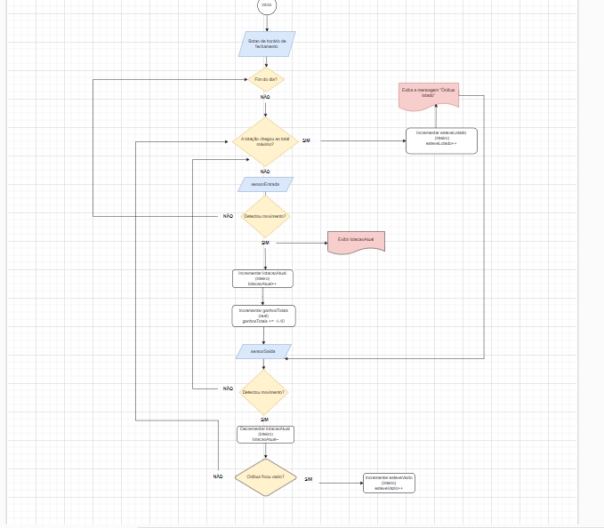

3. Fluxograma

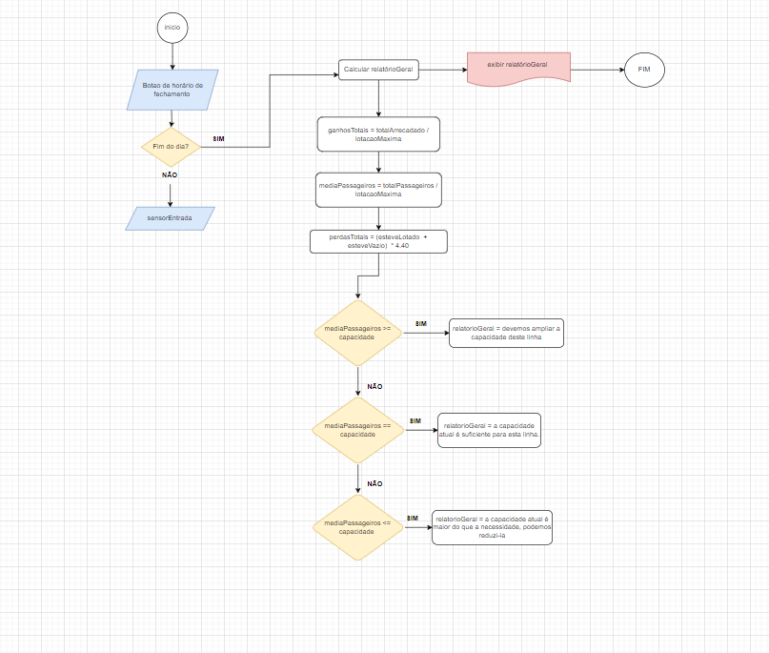

4. Diagrama de Bloco

5. Circuito Digital

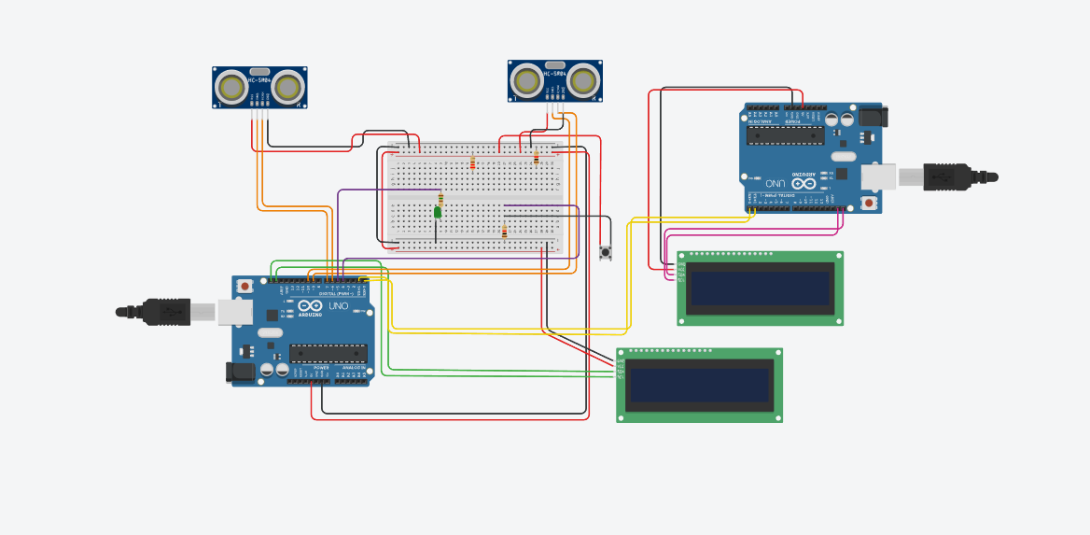

6. Protótipo do Projeto